КІРІСПЕ

Сәулет өнері, дизайн, әсемдік-қолданбалы өнері жалпы ортақ дүниелер. Олардың жалпы ортақтылығы көптеген аспектілерде көрінеді: материал мен құрылымдар, пішіннің тектониктері мен сәндері жұмысында, бастысы жобалау әдістемесінде, негізінде үйлесімділікке келеді-бірегей жобалық құрал, жобалау нысанының бірыңғай мақсаттағы әртүрлі үйлесімдерін байланыстыру әдістері, мәнерлі пішінді тудыру және оның көрермендерге эмоциялық өте әсер етуі.
Бұлар, шынымен түсіндіруге жеңіл болғанымен, сәулетшілер мен суретшілерге дизайн саласында бейімдеу мен табысты жұмыстау керісінше-дизайнерлер сәулеттік, мүсіндік-сәндік өнердің жеке саласында өзінің қызметі шегін кеңейте алады.
Дизайнер қызметінің ерекшелігі барлығын жобалау нысанынан әзірлейді. Егер сәулетші кеңістікті ұйымдастырса, онда дизайнер құралды (немесе құралдар сериясы-гарнитура) жобалайды, оны қоршаған кеңістікті ортаға әсер ететін факторды қарастырады. Дизайнерлік қызмет нысандары, қарапайым функционалды құрылымның өзі (жұмсақ орындық, шырақ пен құрылыс, кентті салыстыр) техникалық күрделі болып келеді. Сәулетші функционалды үдерістер топтарына операция жасайды (мұндағы-функционалды аймақтандыру жобалау құралы ретінде), дизайнер-нақты функциялар шегінде.
Дизайннің жобалау-көркемдік қызметінің басқа түрлерінен ерекшелігі:
- сәндердің заманауи ерекше сезімде болуы; бұл алғашқы дизайнның коньюктурлы функциясынан заттың сәнді түріне өтуімен қорытындыланады;
- өнім шығарудың жоғары технологиялық бағыты, индустриалды әдістің дұрыстығы, өндірістің экономикалық тиімділігінің жетістіктерін іздестіу, демек-шығарылатын өнімнің тиражы мен серияларынан алыстауға болмайды;
- жоғарғы деңгейдегі мобильдігі, ассортименттің кең комбинациясын өндірістің сериялық аясына беру қажеттілігі, тұтынушылардың әртүрлі сұранысын қанағаттандыру.
Сәулеттік және дизайндегі көркемдік үлгісіне ерекше қадағалау қажет. Сондықтан оның көркем дік үлгісін келесі ерекшеліктері есебімен қрастырады – бейтараптылығы, ұстамды, абстрактылы.
Қалалық ортадағы сәулеттік және дизайндік элементтерді жобалағанда-төтенше күрделі және жобалық-көркемдік тапсырманың көп аспектілігі, жоғары кәсіптік эрудициясын талап етеді.
Дипломалдындағы жұмысы жобалау-зерттеу және дипломдық жобалауға дайындық кезеңінен тұрады. Бұл жоба бақылау болып табылады. Ол біріншіден студенттің өздігінен дипломдық жобаға дайындығын анықтайды, екіншіден кафедрада студенттің жұмысының бағытын айқындайды.
Диплом алдындағы жоба негізгі үш түрмен орындалады:
Дипломдық жобаның бөлімі ретінде. Бұл жағдайда авторға жобаның сәулеттік идеясы күрделеніліп және оның жұмысына қысқартылған түрде бітіру кезеңіне дейінгі сипатта болады. Бұл дипломдық жобалаудың көп тараған түрі, теория мен тәжірибеде функционалды құрылымның жеткілікті бөлшектеп жасалған жобаланатын нысандарға арналған сипатта болуы. Бұл жағдайда құрылымның көлемдік-кеңістіктік, құрылыстың үлгісін іздестіру сұрақтары, ал қала салу тақырыбы бойынша-үйлесімді-жоспарлау шешімдерін шешу;
- жобалау-зерттеу метериалы ретінде. Ол нақты нормативтік базасы жоқ кезе орындалады немесе егер нысанның функционалды-жоспарлау құрылымындағы жаңа бағыттарды іздестіру тапсырмасы шешіледі. Сондықтан жобаны әзірлегенде аналитикалық бөлігіне қатысты және осы мерзімде жобаның сәулеттік-үйлесімділік идеясы мен кафедраның назарына ұсынылады;
- ғылыми-зерттеу ретінде (дипломдық жұмысына реферат). Бұл жұмыс түрі өте күрделі, аналитикалық материалдың үлкен көлемінен құралады, сонымен қатар сұлба, суреттер, үлгілерден құралады.
Бұл әдістемелік нұсқаулықта мақсаттары, тапсырмалары, ұстанымдары мен диплом алдындағы жұмыстардың зерттеу бөлімін орындау дәйектілігі көрсетілген.

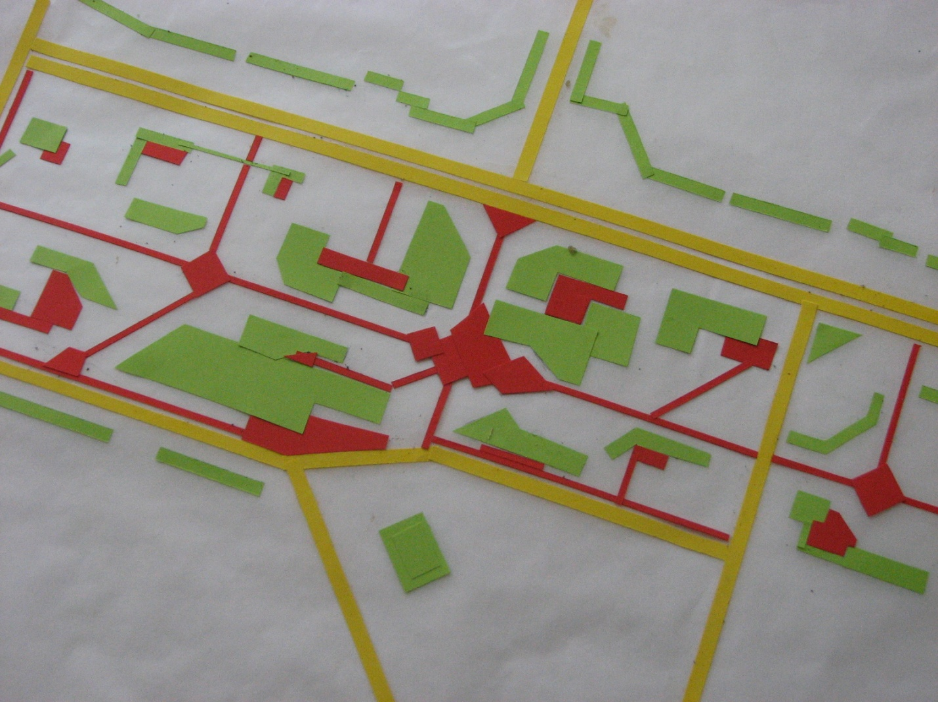

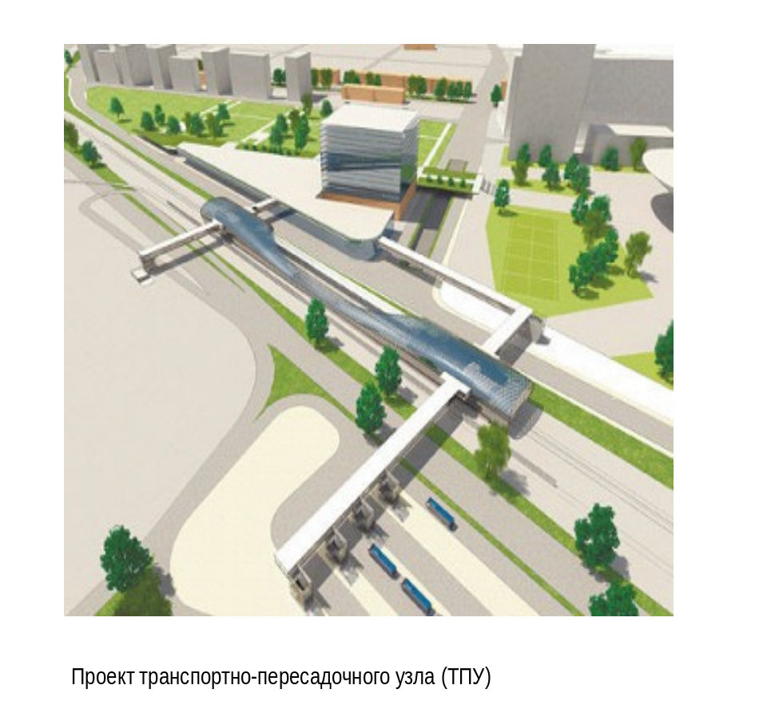

1 ДИПЛОМ АЛДЫНДАҒЫ ЖОБАЛАУ

1.1 Диплом алдындағы жұмыстың мақсаты.

Жобалау алдындағы зерттеуді орындау, ғылыми-зерттеу жұмыстарының әдістемелерін зерттеу, нақты нысанның сыртқы жүйесі мен ішкі байланыстарын үлгілеу және дамыту заңдылықтарын түсіндіру, ғылыми-негіздеме ұсыныстары және жобалау-шығармашылық үлгілерін әзірлеу, дипломдық жобаның сәулеттік-көркемдік идеясын қалыптастыру.

1.2 Жұмыстың тапсырмалары

Жоғарыдағы көрсетілген мақсаттарға жету үшін бірнеше тапсырманы шешу керек:
- мақсатты қондырғыларды үлгілеу;
- теориялық тұжырымдаларды үлгілеу;
- зерттеу нысанын талдау;
- жобалау-шығармашылық тұжырымдамасын үлгілеу;
- жұмысты өңдеу мен қорғау.
Бірінші жұмысты шешу тақырыптар мен зерттеу бағдарламаларын бекіттірумен байланысты; екінші-қорытынды түсініктерді анықтау, баламалы нысандарды жобалау бойынша тәжірибені жүйелеу және осының негізінде жеке әлеуметтік-функционалды тұжырымдаманы әзірлеу; үшінші-нақты зерттеулер жүргізу, нысандарды үлгілеу кезеңдерін талдау немесе нысанды қоршаған орта қалыптастыруды талдау; төртінші-оның құрылымдарын үлгілеу ұстанымдарын түсіндіру, үлгілердің графикалық және көлемді-кеңістіктіке үлгілерін әзірлеу; бесінші-нәтижелерін үлгілеу және жобаны графикалық орындау.

1.3 Қолданылған терминдер

Жобалау нысаны – үймерет пен ғимараттар, үймерет кешені, диплом алдындағы жоба тақырыптары ретінде таңдалған қала құрылысы элементі.
Жобалау нысанының сыйымдылығы – нысанның негізгі сандық сипаттамасы, мысалы: халықтың саны (қала, аудан, кешен), орын саны (асхана, мейрамхана), сауда залының алаңы (дүкен), орын саны (мектептегі, балалар бақшасындағы), жатын орындар саны (емхана), төсек саны (ауруханадағы) және т.с.с.
Аумақтың сыйымдылығы – құрылыс тығыздығының нормативтен таңдап алынғанаумаққа орналамстыруға болатын жобалау нысанының сыйымдылығы. Мысалы, 100 га алаңдағы тұрғын аудан аумағы сыйымдылығы, нормамен гектарына 400 адам орналастыратын болса (П.1.3 қосымшасын қараңыз) 40000 адамды құрайды. Егер аумақ алаңы берілген шегіне өзгеріссіз болса, онда сыйымдылығы орналасы тығыздығы қабылдаған нормативтерге байланысты өзгеретін болады.
Әлеуметтік жобалау бағдарламасы – негізгі әлеуметтік мақсаттар мен жобалау тапсырмасы, сонымен қатар олардың жетістіктері құралдары баяндалады.
Жобалаудың функционалды бағдарламасы –жобалау нысанының функционалды маңыздылығын баяндау- ол жүзеге асыратын қызмет түрлерінің тізімі , олардың сипаты мен қарқындылығы.
Жобалау мақсаты – дипломдық жобаның қорытындысына жету.
Гипотеза – болжау, қандай бір құбылысты баяндау. Гипотездерді үлгілеу кезінде жоба авторының фантазиясы үлкен роль атқарады, оның қиялы, сезгіштігі.
Талдау – танымдық үдерістің негізгі идеясы, оның ең өнімді элементі. Ол элемент құрамындағы мақсатты бөлісуді қарастырады, яғни бірыңғай мақсаттағы бөлшектер сияқты оларды жеке зерттеуге арналған нысанның белгілерін анықтайды.
Синтез - бірыңғай мақсаттағы бөлшектерді талдау кезінде қабылданған байланыстарды өзіне ұсынады.
Салыстыру – танымдық әдістердің ең көп тараған түрі. Салыстыру ұқсастықты және әртүрлі құралдар мен құбылыстар әрекеттерін орналастырады.
Үлгілеу – ерекше және ғылдыми танымдық әмбебап әдістер.

1.4 Диплом алдындағы жоба құрамы

Біздің университеттің қабылданған сәулеттік жобалау әдістемелеріне сәйкес, диплом алдындағы жобалау үш бөлімнен орындауды ұсынады:
- шолу рефераты. Мұнда отандық және шет елдік жобалау және үймерет пен ғимарат құрылысындағы тәжірибеге -дипломдық жобалауға таңдап алынған нысанға ұқсастықтарға талдау жүргізіледі;
- негіздеме-рефераты болашақ дипломдық жоба тақырыптары. Жобалауға қысқаша тапсырма мазмұны, тақырыптар өзектілігіне негіздеме, жағдайлық материалдарға түсініктеме, суреттер, функционалды және жоспарлау сұлбалары, жобаның сәулеттік-үйлесімді идеясы;
- жобаның эскиз-идеясы. Болашақ дипломдық жобаның қысқаша графикалық идеясын баяндау. Графикалоық бөлімнің мазмұны таңдалып алынған диплом алдындағы жобаның түріне (дипломдық жоба бөлімі, зерттеу жобасы, дипломдық жұмысы) байланысты ерекшеленеді.
Шолу рефератының көлемі 10-15 беттік мәтін бейнелеу қосымшасымен бірге болады.
Негіздеме-рефераты жоба тақырыбында ұсынылған 8-10 беттік көлемде түсіндірме сұлбалар, суреттер кіреді.
Эскиз-идеясы (графикалық бөлімі) 80х80 см қарапайым 3-4 тақтада орындалады.

